Pilot Type 20 Extra Special 40 mm
(파일럿 타입 20 익스트라 스페셜 40 mm)
브론즈 선택

2018년, 별이 함께 하는 브랜드 제니스는 과거 전설적인 명성을 누리던 제니스 항공시계에서 영감을 받아 하나의 아이콘으로 자리잡은 Pilot (파일럿) 컬렉션에 은은한 광채를 지닌 40 mm 브론즈 케이스를 장착한 모델을 추가함으로써 새 지평을 열었다. 홈이 파진 넓은 플루티드 크라운, 대형 형광 숫자, 이전 모델들에도 장착된 바 있는 제니스 자제 제작 오토매틱 ‘엔진’을 갖춘 이 최신 모델은, 무광택 블루 또는 블랙 다이얼과 블루 또는 단연 밀리터리 룩을 연출하는 카키 그린 컬러에 콘트라스트 스티칭으로 액센트를 준 오일 마감 누벅 스트랩을 매치시켜 아름다운 하모니를 연출하고 있다.

2018년, 제니스의 유명한 Pilot Type 20 Extra Special 40 mm(파일럿 타입 20 익스트라 스페셜 40 mm)는 브론즈를 선택함으로서 빈티지 스타일을 추구한다. 대형 모델이지만 지나치게 튀지는 않는 40 mm의 존재감과 이상적인 비례미에 우아한 컬러로 다시 한번 조화로운 아름다움을 표현하고 있다. Pilot Type 20 Extra Special 40 mm(파일럿 타입 20 익스트라 스페셜 40 mm)는 항공의 개척기에서 그대로 차용한 모든 특징들을 구현하는 동시에 모든 손목에 다 맞는 포맷을 갖춘 최신 모델로서, 제니스의 상징으로 자리잡은, 지금까지 라지 사이즈 시계로 구성된 Pilot(파일럿) 라인을 완성하고 있다. 정복자의 전통에서 탄생한 이 격조 높은 모델은 보다 ‘민주적인’ 21세기 사이징을 갖추는 동시에 자체 제작 무브먼트, 홈이 파진 넓은 플루티드 크라운, 대형 형광 아라비아 숫자, 다이얼 위를 유영하는 정교한 세공의 시계바늘 등, 제니스 시계의 고유의 특징을 모두 갖추고 있다.
진정성
이 격조 높은 시계는 전설의 바탕이 된 모험 정신을 유지하는 동시에, 트렌디한 신복고풍 브론즈 룩을 블랙 또는 블루 컬러의 무광택 마감 다이얼과 카키 그린 또는 블루 컬러의 오일 마감 누벅 스트랩으로 코디하여 스타일리시한 빈티지 변주 모델로 재탄생하였다. 두 버전 모두 착용감을 향상시키기 위해 보호용 고무 라이닝을 대고 티타늄 핀 버클을 장착하였다. 또한 항공의 세계에서 영감을 받은 화이트 Super-LumiNova®(수퍼 루미노바) 블록으로 제작한 대형 폰트와, 한밤중에도 대낮과 같은 가시성을 제공하는 파셋 마감 형광 시계바늘로 최적의 가독성을 확보하고있다.
Pilot Type 20 Extra Special 40 mm(파일럿 타입 20 익스트라 스페셜 40 mm)의 심장부에는 오토매틱 Zenith Elite 679(제니스 엘리트 679) 칼리버가 작동하고 있다. 높은 신뢰도와 정확도를 자랑하는 이 제니스 자체 제작 무브먼트는 시침, 분침, 초침을 움직이며 50 시간의 파워 리저브를 보유하고 있다. 순정 브론즈 케이스백에는 1909년 전설적인 프랑스 파일럿 루이 블레리오가 제니스 손목시계를 착용하고 영국해협을 건넜던 비행기와, 제니스 항공기 계기반 장비 로고, 그리고 블레리오가 조종하던 비행기의 동체에서 영감을 받아 디자인한 모티브를 새겨 제니스 하우스의 역사에 경의를 표하고 있다.
하늘과 바다를 모두 사랑하는 이들을 위해, 브론즈 소재의 Pilot Type 20 Extra Special 40 mm(파일럿 타입 20 익스트라 스페셜 40 mm)는 100 m 방수 기능도 제공한다.

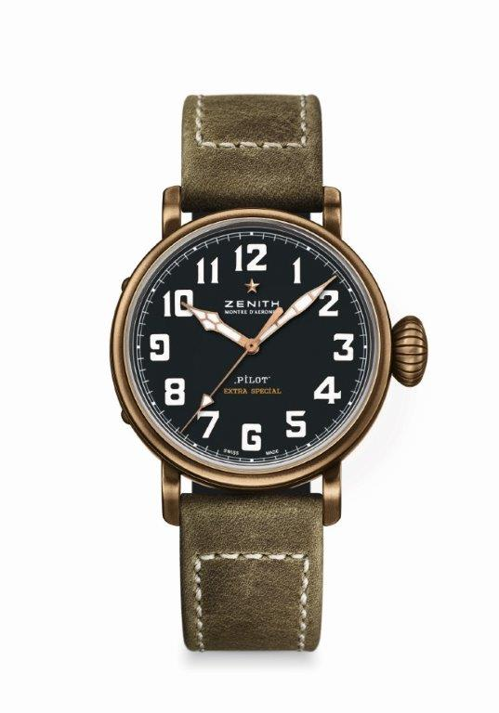
PILOT TYPE 20 EXTRA SPECIAL
40 MM BRONZE
(파일럿 타입 20 익스트라 스페셜 - 40 MM 브론즈)
기술 사양

제품 번호: 29.1940.679/21.C800

주요 특징
새로운 브론즈 케이스
전설적인 제니스의 항공 시계에서 영감을 받은 모델
Super-LumiNova®(수퍼 루미노바) 소재의 아라비아 숫자

무브먼트
엘리트 679, 오토매틱
칼리버: 11 ½``` (직경: 25.60mm)
무브먼트 두께: 3.85mm
부품 수: 126
스톤 수: 27
진동: 28,800 VpH(4 Hz)
파워 리저브: 50 시간 이상
마감: “꼬뜨 드 제네브” 모티브 장식 진동추

기능
시침과 분침 중앙 배치
초침 중앙 배치

케이스, 다이얼 및 시계바늘
직경: 40 mm
오프닝 직경: 33.1 mm
두께: 12.95 mm
크리스탈: 양쪽 모두 반사방지 처리를 한 볼록 사파이어 크리스탈
케이스백: 제니스의 항공기 계기반 장비 로고가 새겨진 티타늄 케이스백
소재: 브론즈
방수: 10 ATM
다이얼: 무광택 블랙
시각 표시: Super-LumiNova®(수퍼 루미노바) SLN C1 소재의 아라비아 숫자 [시각 표시]
시계바늘: 골드 도금, 파셋 마감, Super-LumiNova®(수퍼 루미노바) SLN C1 코팅 [시계바늘]

스트랩 및 버클
스트랩: 번호: 27.00.2018.800
명칭: 보호용 고무 라이닝을 댄 그린 누벅 가죽 스트랩
버클: 번호: 27.95.0031.001
명칭: 티타늄 핀 버클

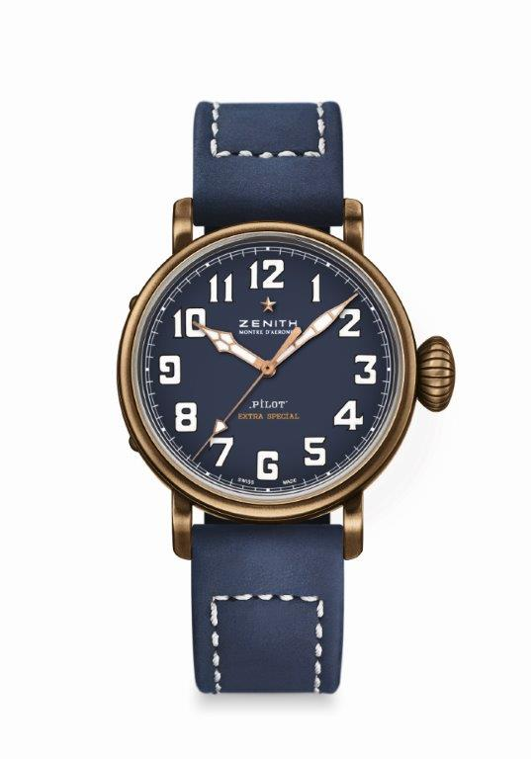
PILOT TYPE 20 EXTRA SPECIAL
40 MM BRONZE
(파일럿 타입 20 익스트라 스페셜 - 40 MM 브론즈)
기술 사양

제품 번호: 29.1940.679/57.C808

주요 특징
새로운 브론즈 케이스
전설적인 제니스의 항공 시계에서 영감을 받은 모델
Super-LumiNova®(수퍼 루미노바) 소재의 아라비아 숫자

무브먼트
엘리트 679, 오토매틱
칼리버: 11 ½``` (직경: 25.60 mm)
무브먼트 두께: 3.85 mm
부품 수: 126
스톤 수: 27
진동: 28,800 VpH(4 Hz)
파워 리저브: 50 시간 이상
마감: “꼬뜨 드 제네브” 모티브 장식 진동추

기능
시침과 분침 중앙 배치
초침 중앙 배치

케이스, 다이얼 및 시계바늘
직경: 40 mm
오프닝 직경: 33.1 mm
두께: 12.95 mm
크리스탈: 양쪽 모두 반사방지 처리를 한 볼록 사파이어 크리스탈
케이스백: 제니스의 항공기 계기반 장비 로고가 새겨진 티타늄 케이스백
소재: 브론즈
방수: 10 ATM
다이얼: 무광택 블루
시각 표시: Super-LumiNova®(수퍼 루미노바) SLN C1 소재의 아라비아 숫자 [시각 표시]
시계바늘: 골드 도금, 파셋 마감, Super-LumiNova®(수퍼 루미노바) SLN C1 코팅 [시계바늘]

스트랩 및 버클
스트랩: 제품 번호: 27.00.2018.808
명칭: 보호용 고무 라이닝을 댄 블루 누벅 가죽 스트랩
버클: 제품 번호: 27.95.0031.001
명칭: 티타늄 핀 버클

